Ponedeljek, 8. 11. 2021
SLJ | Potovanje z zlato ladjo  Naučil si se pesmico Zlata ladja.  Od 8. do 9. ure mi jo lahko poveš preko Teamsov ali po telefonu. Sporoči mi.  Pripoveduj, kaj vse bi ti lahko doživel v deželi, ki si jo narisal. Zapiši nekaj povedi v slovenski domači zvezek.  *Zapis v zvezku:  Moje potovanje v deželo…  Lahko si ogledaš še pesem na spodnji povezavi:  https://www.youtube.com/watch?v=jGptaAm9T6k
MAT | Neznani člen – iščem drugi seštevanec – DZ 55, 56  25 + 22 = 47  Ne pozabi pravila:  Vemo, da je vsota največje število.  Neznani seštevanec dobimo tako, da od vsote odštejemo znani seštevanec.  Postopek, kako določiš drugi seštevanec, si lahko ogledaš tudi na posnetku z razlago:  https://www.youtube.com/watch?v=qYEvi2q6TTM  *Reši naloge v DZ na strani 55, 56.
ŠPO | Met žoge, vodenje žoge  Preberi spodnje aktivnosti. Izvedi le tiste, katere imaš možnost.  - Meči žogo ob steno in jo ujemi.  - Vodi žogo izmenično z eno roko na mestu in v hoji.  - Na dvorišče si postavi škatlo in jo z ustrezne razdalje poskusi zadeti. Razdaljo postopoma povečuj.  - Pripravi si tarčo (plastenke napolni z vodo in jih postavi na ravno površino). Iz primerne razdalje poskusi prevrniti čim več plastenk z vodo (kot bi kegljali).  - Če imaš možnost, meči žogo na koš.
GUM | Pesem Jesenska – DZ 14  Preberi in ugani:  S sadeži, plodovi  nas je obdarila,  s pisano odejo,  gozdna tla prekrila.  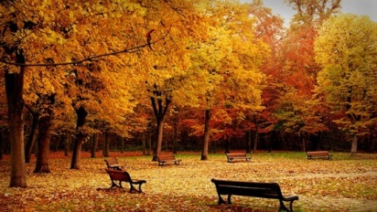 jesen  Pojdi na Lilibi in poslušaj pesmico Jesenska.  - Si razumel/a besedilo?  Odpri glasbeni DZ na strani 14. Pesmico še enkrat poslušaj in se s prstom pomikaj po sličicah.  - Ali veš, kateri gozdni sadež je to? ( žir)  - Na katerem drevesu raste? ( bukev)  - Koliko kitic ima pesem? (3)  Natančno preberi besedilo.  - Katere živali nastopajo?  - Kaj delajo?  Nauči se besedilo in melodijo pesmi ter reši 2. nalogo.
SPO | Na kmetiji  V petek smo raziskovali in delali plakate o kmetiji.  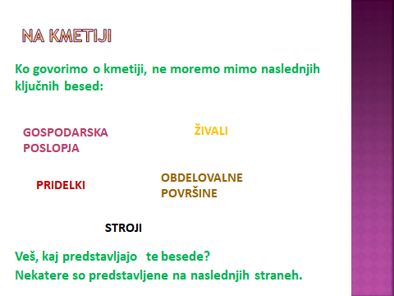  GOZD VINOGRAD TRAVNIK  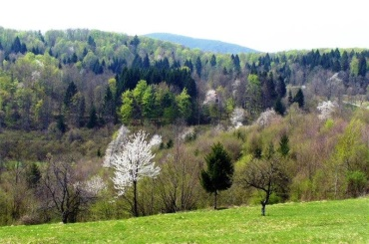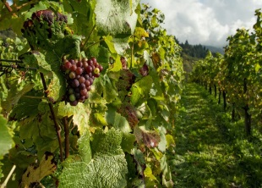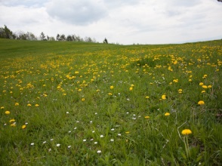  OBDELOVALNE  POVRŠINE  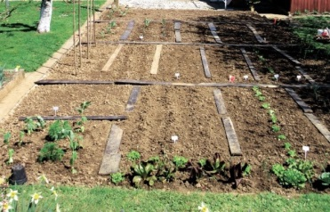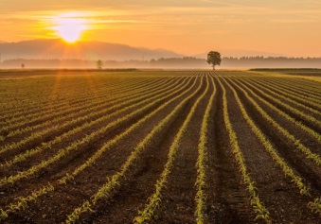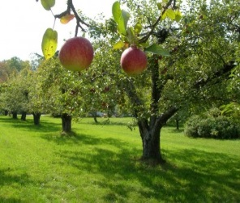  VRT POLJE SADOVNJAK  *Nariši miselni vzorec v zvezek SPO .  Na obdelovalnih površinah kmetje pridelujejo hrano:  - Za svoje potrebe,  - za živali,  - za prodajo.  Na kmetiji kmetje vzrejajo živali:  - krave,  - prašiče,  - kokoši,  - ovce,  - koze,  - konje,  - goske…  Vzrejajo jih, da dobijo:  - mleko,  - meso,  - jajca,  - dlako (volno)…  Ali veš, kaj dobimo od katere živali?  Reši naloge v SDZ str. 25

